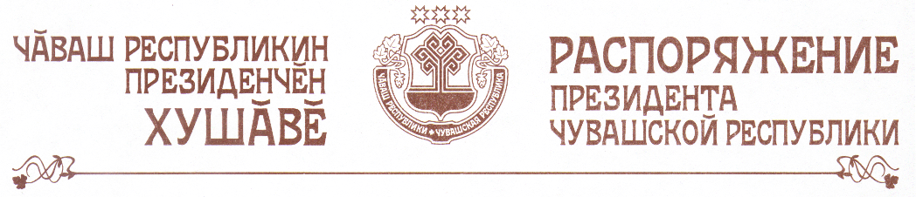

1. В соответствии с Указом Президента Чувашской Республики от
10 июня 1994 г. № 59 «О мерах по государственной поддержке культуры в Чувашской Республике» за особый вклад в развитие науки и культуры Чувашской Республики назначить ежемесячную государственную стипендию в размере 2300 рублей сроком на один год следующим выдающимся деятелям науки, литературы и искусства:
Иванову Николаю Николаевичу – доценту кафедры инструментального исполнительства республиканского государственного образовательного учреждения высшего профессионального образования «Чувашский государственный институт культуры и искусств», народному артисту Чувашской Республики;
Игнатьеву Николаю Владимировичу – артисту балета государственного учреждения культуры «Чувашский государственный академический ансамбль песни и танца», заслуженному артисту Чувашской Республики;
Красотину Владимиру Алексеевичу – режиссеру-постановщику государственного учреждения культуры «Государственный ордена «Знак Почета» русский драматический театр», народному артисту Чувашской Республики;
Кулакову Михаилу Михайловичу – кандидату технических наук, профессору кафедры ремонта машин и технологии конструкционных материалов федерального государственного образовательного учреждения высшего профессионального образования «Чувашская государственная сельскохозяйственная академия»;
Меркуловой Ларисе Михайловне – доктору медицинских наук, профессору, заведующей кафедрой функциональной и лабораторной диагностики федерального государственного образовательного учреждения высшего профессионального образования «Чувашский государственный университет им. И.Н. Ульянова»;
Митрасову Юрию Никитичу – доктору химических наук, профессору, заведующему кафедрой химии и биосинтеза государственного образовательного учреждения высшего профессионального образования «Чувашский государственный педагогический университет им. И.Я. Яковлева»;
Садюкову Николаю Ивановичу – заведующему Мемориальным музеем-квартирой М.С. Спиридонова – филиалом государственного учреждения культуры «Чувашский государственный художественный музей», заслуженному работнику культуры Российской Федерации;
Сергеевой Алевтине Васильевне – профессору, заведующей кафедрой вокального искусства республиканского государственного образовательного учреждения высшего профессионального образования «Чувашский государственный институт культуры и искусств», заслуженной артистке Российской Федерации;
Тенюшеву Ивану Яковлевичу – кандидату исторических наук, профессору, заведующему кафедрой литературного редактирования и стилистики федерального государственного образовательного учреждения высшего профессионального образования «Чувашский государственный университет им. И.Н. Ульянова»;
Чебанову Анатолию Сафроновичу – драматургу, члену Союза профессиональных писателей Чувашской Республики, заслуженному работнику культуры Чувашской Республики.
2. Министерству культуры, по делам национальностей, информационной политики и архивного дела Чувашской Республики обеспечить выплату сумм ежемесячной государственной стипендии в соответствии с настоящим распоряжением.
3. Настоящее распоряжение вступает в силу со дня его подписания.

Президент
Чувашской Республики Н.Федоров

г. Чебоксары
23 июня 2010 года
№ 93-рп

